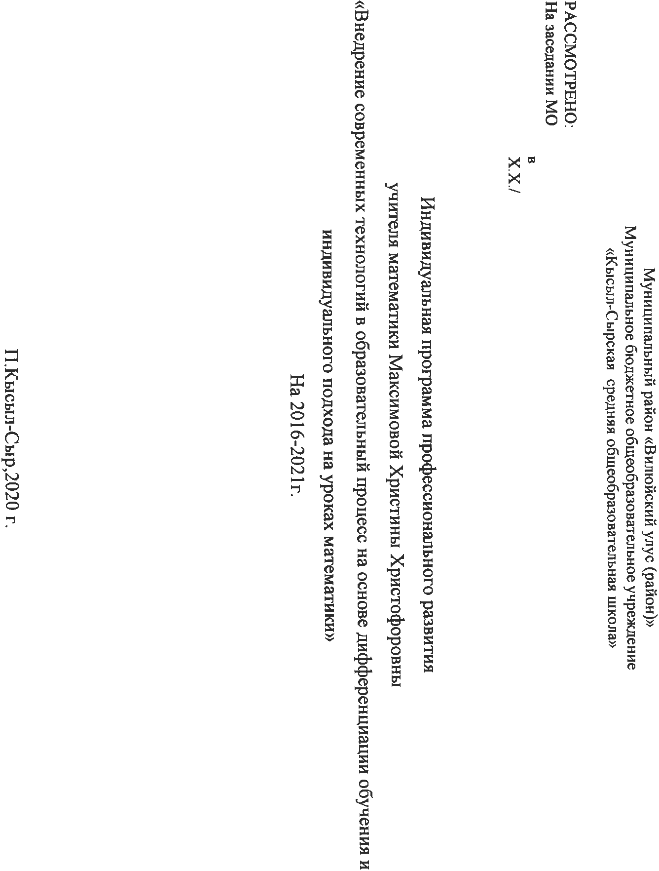
Индивидуальная проблемная тема самообразования:
«Внедрение современных технологий в образовательный процесс на основе дифференциации обучения и индивидуального подхода на уроках математики».
Работа над темой начата в 2016 году
Предполагается закончить работу над темой в 2021 году.
Цель:
- обеспечение различных индивидуальных траекторий получения полноценного образования, учитывающих способности, возможности, интересы учеников,
- достижение более высокого уровня моей профессиональной компетентности
Задачи:
- Обеспечение высокого методического уровня проведения всех видов занятий
- Повысить качество проведения учебных занятий по внедрению новых технологий
- Совершенствование видов и форм диагностики и контроля
- Разработка учебных, научно-методических и дидактических материалов
- Увеличить число участников НОУ по предметам
- Повысить мотивацию и качество знаний учащихся
Перечень вопросов по самообразованию
1.Наличие инноваций в работе, т.е. овладение новыми информационными технологиями, введение новых образовательных стандартов.
2.Работать над созданием в коллективе учащихся класса творческой обстановки, здорового нравственно-психологического климата.
3 .Распространение педагогического опыта на муниципальном и региональном уровне.
4.Самоанализ и оценка своей творческой деятельности.
5.Продолжать изучать педагогический опыт других преподавателей.
6.Планомерное и систематическое совершенствование методов учебно-воспитательного процесса - во всех классах.
7.Умение оказать практическую помощь коллегам в овладении инновацией.
8.В каждом классе, где преподаю математику, ставить перед собой задачу - проанализировать потребности и способности ребенка, учесть его возрастные особенности и заинтересовать предметом.
Ожидаемые результаты:
1 Повышение мотивации и качества знаний на уроках математики
2. Апробация новых видов и форм диагностики
3. Увеличение числа участников НОУ
4. Повышение качества учебных занятий по внедрению новых технологий

Направления самообразования:

Основные направления | Действия и мероприятия | Сроки  реализации
Профессиональное | 1. Изучить новые программы и учебники, уяснить их особенности и требования  2.Знакомиться с новыми педагогическими технологиями через предметные издания и Интернет.  3. Повышать квалификацию на курсах для учителей математики | 2016-2021  регулярно
Психолого-педагогические | 1.Совершенствовать свои знания в области классической и современной психологии и педагогики. | регулярно
Методические | 1.Совершенствовать знания современного содержания образования учащихся по математике  2. Знакомиться с новыми формами, методами и приёмами обучения математике  3. Принимать активное участие в работе районного и школьного МО учителей естественно-математического цикла  4. Организовать работу с одарёнными детьми и принимать участие в научно-практических конференциях, конкурсах творческих работ, олимпиадах.  5. Изучать опыт работы лучших учителей своей школы, района, области через Интернет.  6. Посещать уроки коллег и участвовать в обмене опытом.  7. Периодически проводить самоанализ профессиональной деятельности.  8. Создать собственную базу лучших сценариев уроков, интересных приемов и находок на уроке.  9. Проводить открытые уроки для коллег по работе, учителей района, на семинарах директоров и завучей школ района.  10. Разработать программы элективного курса по предмету.  12. Выступать с докладами по теме самообразования. | регулярно  регулярно  регулярно  ежегодно  регулярно  регулярно  регулярно  2016-2021  2016 -2021
Информационно-технологические технологии | 1.Изучать ИКТ и внедрять их в учебный процесс.  2. Обзор в Интернете информации по математике, педагогике, психологии  3. Мастер-класс «Использование учащимися ИКТ на уроках математики»  5. Общение с педагогами на различных сайтах | регулярно  регулярно  2016-2021  2016-2021
Охрана здоровья | 1. Внедрять в образовательный процесс здоровьесберегающие технологии.  2. Вести здоровый образ жизни. | регулярно

ОСНОВНЫЕ ЭТАПЫ РАБОТЫ ПО САМООБРАЗОВАНИЮ:

Этапы | Содержание работы | Сроки | Практическая деятельность
Диагностический | Изучение литературы по проблеме и имеющегося опыта | 2016-2019 | Школьные и районные МО  Изучение литературы
Прогностический | 1.Определение целей и задач темы.  2.Разработка системы мер, направленных на решение проблемы.  3.Прогнозирование результатов. | 2016-2019 | 1.Выступление на заседании школьного МО учителей».
Практический | 1.Внедрение опыта работы.  2.Формирование методического комплекса.  3.Корректировка работы. | 2016-2019 | 1.Выступление на заседании педагогического совета по теме:  «Развитие навыков использования учащимися ИКТ на урока математики».  2.Открытые уроки на муниципальном уровне.  3.Участие в олимпиадах, конкурсах, конференциях.
Обобщающий | 1.Подведение итогов.  2.Оформление результатов работы. | 2020-2021 | 1.Выступление на заседании районного МО учителей 2.Участие и результаты на районных олимпиадах, конкурсах, конференциях.  3.Мастер-класс «Использование учащимися ИКТ на уроках математики».  4.Консультативная помощь учителям и учащимся.
Внедренческий | Распространение опыта работы. | 2020-2021 | 1.Принять участие в фестивале педагогических идей «Открытый урок»  2.Результаты работы над темой самообразования разместить на школьном сайте  3. Участие в конкурсах

Реализовать целенаправленную встречу ученика и учебных форм работы в пространстве учебного успеха учащихся, мне позволяет технология индивидуального стиля учебной деятельности (ИСУД) – являющаяся дидактическим ресурсом личностно-ориентированного обучения.
Чтобы эффективно использовать технологию «ИСУД» необходимо и достаточно
- диагностировать уровень параметров учебного успеха ученика;
- создать картотеку учебных приемов и заданий, систематизированных по уровню параметров учебного успеха ученика;
- выбирать для каждого ученика индивидуальные формы работы на разных этапах учебно-познавательной деятельности.
В ходе реализации поставленных задач в первую очередь предстоит:

1.Изучение педагогических программных средств по своему предмету и оценке их достоинств и недостатков.

2.Внедрение в свою практику новых технологий обучения таких как:

Метод проектов - это такой способ обучения, при котором учащийся самым непосредственным образом включен в активный познавательный процесс; он самостоятельно формулирует учебную проблему, осуществляет сбор необходимой информации, планирует варианты решения проблемы, делает выводы, анализирует свою деятельность, формируя “по кирпичикам” новое знание и приобретая новый учебный и жизненный опыт.

Компьютерные технологии обучения - совокупность методов, приемов, способов, средств создания педагогических условий на основе компьютерной техники, средств телекоммуникационной связи и интерактивного программного продукта, моделирующих часть функций педагога по представлению, передаче и сбору информации, организации контроля и управления познавательной деятельностью.

Дифференциация обучения - обучение строю на основе дифференциации, позволяющей учитывать индивидуальный темп продвижения школьника, корректировать возникающие трудности, обеспечить поддержку его способностей.

Мультимедиа технологии - способ подготовки электронных документов, включающих визуальные и аудиоэффекты. Применение мультимедиа технологий открывает перспективное направление развития современных компьютерных технологий обучения.

ПЛАН РЕАЛИЗАЦИИ ПРОБЛЕМЫ:

Изучить литературу по данной проблеме:

1. Леонтович А.В. Исследовательская деятельность как способ формирования мировоззрения. // Народное образование, № 10, 2005.
2. Новые педагогические и информационные технологии в системе образования / под ред. Е.С. Полат-М.:2004
3. Пахомова Н.Ю. Проектное обучение — что это? // Методист, №1, 2004. - с. 42.
4. Развитие исследовательской деятельности учащихся. Методический сборник. — М.: Народное образование, 2001. — 272 с.
5. Хуторской А.В. Ключевые компетенции как компонент личностно ориентированной парадигмы образования // Ученик в обновляющейся школе: Сб. науч. трудов / Под ред. Ю.И.Дика. А.В.Хуторского. М., 2002.
6. Современный урок (1-4 ч) Т.П. Лакоценина, издат. «Учитель»
7. Изучить вопрос «Профессиональная компетенция учителя химии».
8. Документы Правительства РФ, Министерства образования РФ, относящихся к стратегии модернизации образования.

Учебная исследовательская работа:
1.Включить в план по реализации проектной деятельности на уроках математики разработки учащимися примерных тем проектов, исследовательских работ
2. Разработать программу и задания по диагностике знаний учащихся (использовать ресурсы Интернет, использовать материал сайтов образовательных ресурсов) – проводить диагностику 1-2 раза в год.
3. Изучение опыта учителей – новаторов, методистов, передового опыта.
- Изучить опыт учителей новаторов из методических газет и журналов, образовательных сайтов Интернета
- Использовать материалы сайта «Сеть творческих учителей» по вопросам использования ИКТ.
- Творческое сотрудничество с учителями – предметниками.

4. Участие в системе школьной методической работы:
- Провести открытые уроки, на которых показать применение указанных технологий.
- Установить творческое сотрудничество с учителями-предметниками по вопросам темы самообразования.
- Изучить передовой опыт учителей района по применению технологий.
- Участие в заседаниях ШМО естественно – математического цикла, педагогических советах.
- Практические выходы (доклады, рефераты) – на районной секции учителей математики, на занятиях школьного методического объединения, на заседаниях педагогического совета
- Взаимные посещения уроков с целью обмена опытом работы;

Предполагаемые результаты самообразования

- Повысить качество преподавания предмета до 55%
- Научить детей работать с Интернетом, грамотно использовать полученный материал в творческих работах.
- Разработать и провести и открытые уроки по собственным, новаторским технологиям
- создать комплекты педагогических разработок с применением новых технологий и поместить их на школьном сайте.
- Периодически проводить самоанализ своей профессиональной деятельности, отчитываться о результатах работы над темой на МО и педсоветах.
- Разработать дидактические материалы, тесты, создать собственную медиатеку, способствующие личностно-ориентированному подходу в изучении предмета.

Результаты работы над темой самообразования поместить на школьном сайте.
Обобщить опыт по исследуемой теме

